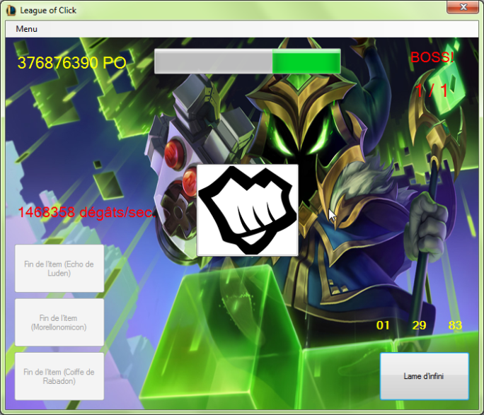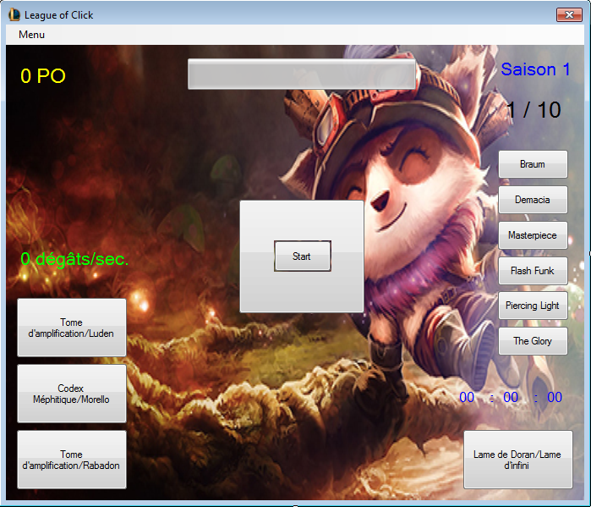

**Etapes :**

* Recherche du projet
* Cahier des charges
* Planification initiale
* Réalisation projet
* Rapport (documentation)
* Power Point
* Présentation projet aux experts

**Fonctionnalités :**

* Arme avec des dégâts par click
* 3 armes avec des dégâts toutes les 50 millisecondes
* Bouton pour faire les dégâts
* Gestion de la progressbar (barre de vie)
* Le système de niveaux
* Les paramètres (Menu)
* Les labels (PO ; niveau actuel; dégâts/sec ; chrono)
* Le chronomètre

**Ce que j’ai appris :**

* Meilleures connaissances en C# objet
* Comment fonctionnent des Switch
* Gestion d’une progressbar (barre de vie)

**Ce que j’ai aimé :**

* Faire le système de niveau
* Faire les armes
* Apprendre à faire des Switch

**Enzo Fazzi**

**Informatique**

**LEAGUE OF CLICK**